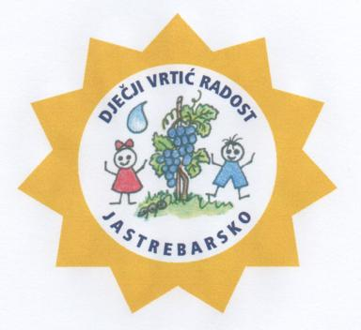
JELOVNIK OD 11. DO 15.0ŽUJKA 2024.
PONEDJELJAK  .  11.03.2024. | DORUČAK:  VOĆE  RUČAK:  UŽINA: | Čaj od šipka sa limunom, „čupavi sendvić“ (mrkva,maslac,trapist), crni kruh  Jabuka  Varivo od graha sa tjesteninom, miješani kruh, kompot od jabuke  Štrudla od sira
UTORAK  12.03.2024. | DORUČAK:  VOĆE  RUČAK:  UŽINA: | Voćni čaj, namaz od tune, crni kruh  Naranča  Sekeli gulaš+ kukuruzni žganci, crni kruh  Domaći puding „čoko-loko“
SRIJEDA  13.03.2024. | DORUČAK:  VOĆE  RUČAK:  UŽINA: | Voćni čaj, topljeni sir, polubijeli kruh  Kruška  Juha od rajčica sa kockicama kruha, pirjana riža sa povrćem, pečena svinjetina, zelena salata sa celerom, polubijeli kruh  Voćni jogurt
ČETVRTAK  14.03.2024. | DORUČAK:  VOĆE  RUČAK:  UŽINA: | Voćni čaj, mliječni namaz sa povrćem, miješani kruh  Banana  Varivo od poriluka sa ječmenom kašom i junetinom, polubijeli kruh  Mlijeko, mak kocke
PETAK  15.03.2024. | DORUČAK:  VOĆE  RUČAK:  UŽINA: | Bijela kava, maslac, med, polubijeli kruh  Jabuka, kivi  Bistra juha od povrća sa taranom, brudet od iverka, oslića i škarpine, pire krumpir, polubijeli kruh  Jogurt s probiotikom, kukuruzni kruh

NAPOMENA

- ZAJUTRAK: u jutarnjim dežurnim skupinama u vremenu od 06.00. do 06.30.h djeca dobivaju kekse.
- Vrtić zadržava pravo izmjene jelovnika u izvanrednim situacijama.

JELOVNIK SASTAVILI:
Mirjana Šimanović, vms
Danijel Vodopija, glavni kuhar

